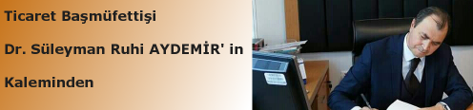
Dr. Süleyman Ruhi AYDEMİR
Ticaret Başmüfettişi/Bağımsız Denetçi

İşçi, Yıllık İzinden Çağrılabilir mi?
Yıllık izinden çağrılan bir işçi, işe dönmek zorunda değildir. Ama eğer iş sözleşmesinde bu konuda açık bir hüküm varsa ve işverenin talebi üzerine izinden dönüleceğine işçi peşinen onay vermişse izin yarıda kesilmek zorundadır.
Hangi sebeple olursa olsun işçi döner ve çalışırsa da çalışmış olduğu günlerin ücreti yanında ayrıca bir ödeme alması gerekmez. Sadece çalışmış olduğu günün ya da günlerin yıllık izin sürelerine eklenmesi yeterlidir.

Kullanılmayan Yıllık İzinler Yanar mı?
İş Kanunu’nda hak edilen yıllık izinlerin, izleyen dönemin sonuna kadar kullandırılması esastır. Kullanılmayan yılık izinler iş akdinin devam ettiği süre boyunca yanmaz. İş akdinin son bulmasıyla birlikte kullanılmayan yıllık izinler para alacağına dönüşür ve iş akdinin son bulduğu tarihten başlamak üzere beş yıllık zaman aşımı süresine kadar yanmaz.

Yıllık İznin 20 ve 26 Güne Yükselmesi Nasıl Olur?
Çalışanlar, iş yerindeki kıdem sürelerinin 6. yılında 20 gün, kıdem sürelerinin 15. yılında ise 26 gün yıllık izne hak kazanacaktır. Buna göre 2019 yılı için 2013 yılında işe başlayanlar 6. kıdem yılını dolduracak ve 20 gün izne hak kazanacaklardır. Yine 2019 yılı için 2004 yılında işe başlayanlar 15. kıdem yılını dolduracak ve 26 gün izne hak kazanacaklardır.

